第 頁
導師  獎勵 | ⇦我會畫出書裡的人物或風景並塗上顏色： |  |  |  |  |  | 3.第〈 〉頁： | 2.第〈 〉頁： | 1.第〈 〉頁： | ⇦書中的佳句或是令人印象深刻的句子︵請抄寫三句︶： |  |  | ⇦書中的內容大意是： | ⇦作者： ⇦我給這本書打的分數是︰☆☆☆☆☆ | ⇦書名： ⇦閱讀日期： 年 月 日 | 臺北市私立再興小學三年信班閱讀單
 |  |  |  |  | 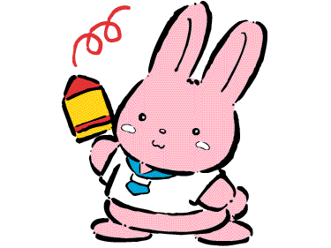 | ⇦看完這本書我的感想是：
家長簽 名

